说 明 书 摘 要

本实用新型实施例公开了一种空气循环可除菌LED照明器具，包括灯体、与灯体固定连接的PC罩、设置在灯体内的光源组件和用于进行灯体内外部空气交换的通风组件，所述PC罩的内表面和外表面均设置有光触媒涂层，通过在PC罩的外表面和内标面均设置了光触媒涂层，实现了灯具不仅在外部具备除菌的功能，同时能够在灯具内部进行除菌后并完成空气循环，在固有的PC罩的面积范围下，双倍提高了除菌的效率。

摘 要 附 图

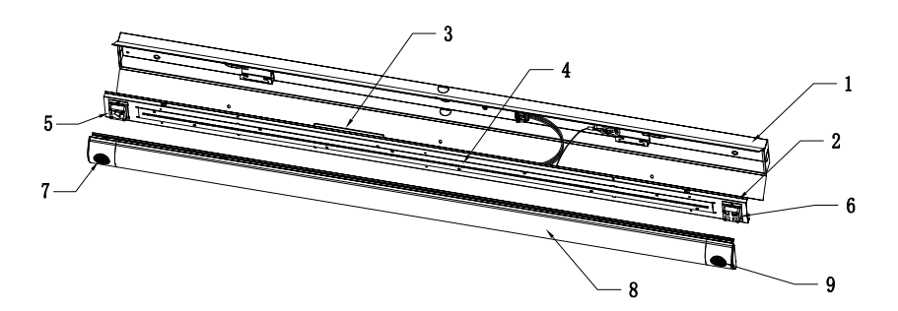

权 利 要 求 书

1. 一种空气循环可除菌LED照明器具，其特征是：包括灯体(1)、与灯体(1)固定连接的PC罩(8)、设置在灯体(1)内的光源组件和用于进行灯体(1)内外部空气交换的通风组件，所述PC罩(8)的内表面和外表面均设置有光触媒涂层。
2. 根据权利要求1所述的一种空气循环可除菌LED照明器具，其特征是：所述灯体(1)内固定设置有一光源散热板(2)，所述通风组件包括第一风扇(6)和第二风扇(5)，所述第一风扇(6)和第二风扇(5)分别固定在光源散热板(2)接近PC罩(8)一侧的两端上，所述PC罩(8)的对应所述第一风扇(6)和所述第二风扇(5)的位置均开设通风口。
3. 根据权利要求2所述的一种空气循环可除菌LED照明器具，其特征是：两个所述通风口上分别完全覆盖两个所述通风口设置有空气出口堵头(7)和空气入口堵头(9)。
4. 根据权利要求3所述的一种空气循环可除菌LED照明器具，其特征是：所述空气出口堵头(7)为不透光材料制成的空气出口堵头(7)，所述空气入口堵头(9)均为不透光材料制成的空气入口堵头(9)，所述空气出口堵头(7)和所述空气入口堵头(9)上均开设孔位。
5. 根据权利要求4所述的一种空气循环可除菌LED照明器具，其特征是：所述空气出口堵头(7)和空气入口堵头(9)上均开设有若干个连通PC罩(8)外部和PC罩(8)内部的蜂窝孔。
6. 根据权利要求2所述的一种空气循环可除菌LED照明器具，其特征是：所述第一风扇(6)和第二风扇(5)均优选为超静音电子风扇。

说 明 书

一种空气循环可除菌LED照明器具

技术领域
本实用新型实施例涉及LED照明灯具技术领域，具体涉及一种空气循环可除菌LED照明器具。

背景技术

随着社会的发展，人们越来越重视菌的危害性，而除菌对于社会来说是一个热门的话题。除菌的材料很多，在空气净化领域，光触媒作为一种有效的除菌材料也得到了广泛的应用。在除菌的过程中，光触媒作为一种媒介发挥的是作为催化剂的功能，将菌等污染物分解成水和二氧化碳。但是光触媒需要有光照射为其提供能量以发挥其催化功能，在无光环境下其除菌功能即无法实现。
而LED照明器具作为现阶段照明领域主流的照明方案，已经覆盖了大部分家庭，成为了大部分家庭的必备工具。其技术已经十分成熟，市面上也有各种功能，各种样式的LED照明器具，现有的LED照明器具绝大部分都是作为照明功能的一种装置，其功能区别也都是为了实现不同的照明效果而进行分类，而LED照明器具作为最常用的工具之一，但并不能实现除菌的效果。
实用新型内容
为此，本实用新型实施例提供一种空气循环可除菌LED照明器具，以解决现有技术中由于现有LED照明器具不具备除菌功能的问题。
为了实现上述目的，本实用新型实施例提供如下技术方案：
根据本实用新型实施例的第一方面，一种空气循环可除菌LED照明器具，包括灯体、与灯体固定连接的PC罩、设置在灯体内的光源组件和用于进行灯体内外部空气交换的通风组件，所述PC罩的内表面和外表面均设置有光触媒涂层。
进一步地，所述灯体内固定设置有一光源散热板，所述通风组件包括第一风扇和第二风扇，所述第一风扇和第二风扇分别固定在光源散热板接近PC罩一侧的两端上，所述PC罩的对应所述第一风扇和所述第二风扇的位置均开设通风口。
进一步地，两个所述通风口上分别完全覆盖两个所述通风口设置有空气出口堵头和空气入口堵头。
进一步地，所述空气出口堵头为不透光材料制成的空气出口堵头，所述空气入口堵头均为不透光材料制成的空气入口堵头，所述空气出口堵头和所述空气入口堵头上均开设孔位。
进一步地，所述空气出口堵头和空气入口堵头上均开设有若干个连通PC罩外部和PC罩内部的蜂窝孔。
进一步地，所述第一风扇和第二风扇均优选为超静音电子风扇。
本实用新型实施例具有如下优点： 本申请通过在PC罩的外表面和内标面均设置了光触媒涂层，实现了灯具不仅在外部具备除菌的功能，同时能够在灯具内部进行除菌后并完成空气循环，在固有的PC罩的面积范围下，双倍提高了除菌的效率，同时空气出口堵头和空气入口堵头均为不透光材料制成的塑件，并在上面开设蜂窝孔的设置，能够在保证不影响照明的情况下实现内外部空气交换，同时由于第一风扇和第二风扇均采用超静音风扇，能够保证在噪音极小的环境下实现除菌效果，在最实用的情况下提高了除菌效率。

附图说明
为了更清楚地说明本实用新型的实施方式或现有技术中的技术方案，下面将对实施方式或现有技术描述中所需要使用的附图作简单地介绍。显而易见地，下面描述中的附图仅仅是示例性的，对于本领域普通技术人员来讲，在不付出创造性劳动的前提下，还可以根据提供的附图引申获得其它的实施附图。
本说明书所绘示的结构、比例、大小等，均仅用以配合说明书所揭示的内容，以供熟悉此技术的人士了解与阅读，并非用以限定本实用新型可实施的限定条件，故不具技术上的实质意义，任何结构的修饰、比例关系的改变或大小的调整，在不影响本实用新型所能产生的功效及所能达成的目的下，均应仍落在本实用新型所揭示的技术内容得能涵盖的范围内。
图1为本实用新型实施例提供的一种空气循环可除菌LED照明器具的整体结构示意图；
图2为本实用新型实施例提供的一种空气循环可除菌LED照明器具的拆解结构示意图；
图3为本实用新型实施例提供的一种空气循环可除菌LED照明器具的光触媒涂层结构示意图。
图中：1、灯体；2、光源散热板；3、驱动电源；4、LED灯珠板；5、第二风扇；6、第一风扇；7、空气出口堵头；8、PC罩；9、空气入口堵头；10、弹簧；11、弹簧卡槽；12、公母插线；13、接线端子；14、安全绳；15、第一光触媒涂层；16、第二光触媒涂层。

具体实施方式
以下由特定的具体实施例说明本实用新型的实施方式，熟悉此技术的人士可由本说明书所揭露的内容轻易地了解本实用新型的其他优点及功效，显然，所描述的实施例是本实用新型一部分实施例，而不是全部的实施例。基于本实用新型中的实施例，本领域普通技术人员在没有做出创造性劳动前提下所获得的所有其他实施例，都属于本实用新型保护的范围。
实施例：一种空气循环可除菌LED照明器具，参照图1和图3所示，包括灯体1、PC罩8和设置在灯体1内的光源组件，上述的灯体1为钣金材料制成的灯体1，上述的PC罩8扣设在灯体1上，本实施例中，PC罩8为乳白PC材料构成的PC罩8，将内部颗粒状的LED光线混合均匀，以使发出的光线柔和均匀，在本实施例中，PC罩8设置为曲面的PC罩8，且曲面为凸面设置，能够加大受光面积。在PC罩8的内表面设置有第一光触媒涂层15，在PC罩8的外表面设置有第二光触媒涂层16，在本实施例中，第一光触媒涂层15和第二光触媒涂层16优选但不限于纳米级二氧化钛。
参照图1-图3所示，上述的光源组件包括作为光源的LED灯珠板4和与LED灯珠板4连接的驱动电源3，上述的LED灯珠板4由线路板和焊接在线路板上的LED组成，该驱动电源3为电子控制装置，为上述的LED灯珠板4提供正常点亮的电压电流，在灯体1内设置有一光源散热板2，该光源散热板2固定在灯体1内，上述的灯珠板固定在光源散热板2接近PC罩8的一侧，驱动电源3固定在光源散热板2上接近灯体1的一侧，上述的光源散热板2为一钣金材料制成的条形光源散热板2，该光源散热板2为本LED照明器具提供整体散热。
在灯体1上设置有弹簧卡槽11，该弹簧卡槽11为钣金部件，其设置在灯体1内的上顶部，在光源散热板2的接近灯体1的一侧上固定连接有一弹簧10，该弹簧10为不锈钢的弹簧10，上述的弹簧卡槽11和弹簧10配合使用，即为弹簧10提供安装槽，通过上述的弹簧10和弹簧卡槽11结构可方便地将光源部分从灯体1部分装入或拆下。
还包括一公母插线12，在本实施例中，公母插线12包括母插端子和公插端子，其中，公母插线12的母插端子固定在光源散热板2接近灯体1的一侧上，上述的，公母插线12的母插端子与电源连接，在灯体1的上顶部设置有一接线端子13，上述的公母插线12的公插端子连接在上述的接线端子13上，该接线端子13通过一电线连接家用电路。还包括有一用于防止灯体1完全脱落的安全绳14，安全绳14的一端设置有一登山扣，该登山扣固定在弹簧卡槽11内，安全绳14远离登山扣的一端固定连接在光源散热板2上，防止弹簧10从弹簧卡槽11内脱落时灯具坠落。
还包括有用于对灯体1内部进行空气流动的通风组件，该通风组件包括第一风扇6和第二风扇5，上述的第一风扇6和第二风扇5分别固定在光源散热板2接近PC罩8一侧的两端上，在本实施例中，第一风扇6和第二风扇5均优选为超静音电子风扇，在PC罩8的两端均开设通风口，两个通风口对应开设在第一风扇6和第二风扇5的位置上，两个通风口分别固定设置有空气出口堵头7和空气入口堵头9，空气出口堵头7和空气入口堵头9均完全堵住两个通风口，空气出口堵头7和空气入口堵头9均为不透光材料制成的塑件。在空气出口堵头7和空气入口堵头9上均开设有若干个连通PC罩8外部和PC罩8内部的蜂窝孔，用于供空气流通，其中，第一风扇6对应空气入口堵头9的位置，用于进行吸风动作；第二风扇5对应空气出口堵头7的位置，用于进行吹风动作；上述的通风组件通过第一风扇6和第二风扇5完成对灯体1内部空气和灯体1外部空气的交换。
本申请通过在PC罩8的外表面和内标面均设置了光触媒涂层，实现了灯具不仅在外部具备除菌的功能，同时能够在灯具内部进行除菌后并完成空气循环，在固有的PC罩8的面积范围下，双倍提高了除菌的效率，同时空气出口堵头7和空气入口堵头9均为不透光材料制成的塑件，并在上面开设蜂窝孔的设置，能够在保证不影响照明的情况下实现内外部空气交换，同时由于第一风扇6和第二风扇5均采用超静音风扇，能够保证在噪音极小的环境下实现除菌效果，在最实用的情况下提高了除菌效率。
虽然，上文中已经用一般性说明及具体实施例对本实用新型作了详尽的描述，但在本实用新型基础上，可以对之作一些修改或改进，这对本领域技术人员而言是显而易见的。因此，在不偏离本实用新型精神的基础上所作的这些修改或改进，均属于本实用新型要求保护的范围。
说 明 书 附 图

图1

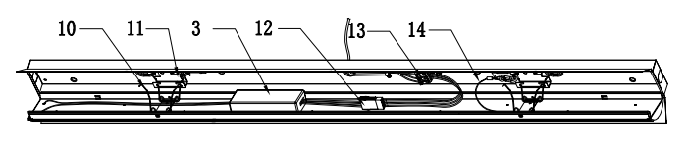

图2

图3

